KẾ HOẠCH BÀI DẠY

Môn học/hoạt động giáo dục: TỰ NHIÊN VÀ XÃ HỘI Lớp 2A
Tên bài dạy: NGHỀ NGHIỆP ( tiết 2) TIẾT 4
Thời gian thực hiện: ngày 19 tháng 9 năm 2025

I. YÊU CẦU CẦN ĐẠT
1. Mức độ
- Nói được tên nghề nghiệp, công việc của những người lớn trong gia đình.
- Nêu được ý nghĩa của những công việc, nghề nghiệp đó đối với gia đình và xã hội.
2. Năng lực
- Năng lực chung:
- Năng lực giao tiếp, hợp tác: Trao đổi, thảo luận để thực hiện các nhiệm vụ học tập.
- Năng lực giải quyết vấn đề và sáng tạo: Sử dụng các kiến thức đã học ứng dụng vào thực tế, tìm tòi, phát hiện giải quyết các nhiệm vụ trong cuộc sống.
- Năng lực riêng:
- Đặt được câu hỏi để tìm hiểu thông tin về tên công việc, nghề nghiệp của những người lớn trong gia đình.
- Thu thập được một số thông tin về những công việc, nghề có thu nhập, những công việc tình nguyện.
3. Phẩm chất
- Chia sẻ với các bạn, người thân về công việc, nghề nghiệp yêu thích của em sau này.
II. ĐỒ DÙNG DẠY HỌC
a. Giáo viên
- Kế hoạch bài dạy.
- Các hình trong SGK.
- Tranh ảnh về công việc, nghề nghiệp có thu nhập và công việc tình nguyện.
- Vở Bài tập Tự nhiện và Xã hội 2.
b. Học sinh
- SGK.
- Tranh ảnh, tư liệu sưu tầm liên quan đến bài học (nếu có) và dụng cụ học tập theo yêu cầu của GV.
III. CÁC HOẠT ĐỘNG DẠY HỌC CHỦ YẾU
TG | HOẠT ĐỘNG CỦA GIÁO VIÊN | HOẠT ĐỘNG CỦA HỌC SINH
5’  25’  5’ | 1. HOẠT ĐỘNG KHỞI ĐỘNG  a. YÊU CẦU CẦN ĐẠT: Tạo tâm thế hứng thú cho học sinh và từng bước làm quen bài học.  b. Cách thức tiến hành:  - GV giới trực tiếp vào bài Nghề nghiệp (tiết 2).  2. HOẠT ĐỘNG LUYỆN TẬP, THUẸC HÀNH  Hoạt động 1: Tìm hiểu một số công việc tình nguyện  a. YÊU CẦU CẦN ĐẠT:  - Nói được tên một số công việc tình nguyện và ý nghĩa của những công việc đó.  - Thu thập được một số thông tin về những công việc, nghề nghiệp có thu nhập, những công việc tình nguyện.  b. Cách tiến hành:  Bước 1: Làm việc theo cặp  - GV giải thích cho HS hiểu nghĩa của từ:  + Công việc tình nguyện: làm việc vì cộng đồng mà không yêu cầu trả công.  + Thu nhập: khoản của cải thường được tính bằng tiền mà một cá nhân (doanh nghiệp) trong một khoảng thời gian nhất định từ công việc hoặc hoạt động nào đó.  - GV yêu cầu HS quan sát các hình từ Hình 1 đến Hình 4 SGK trang 12 và trả lời câu hỏi:  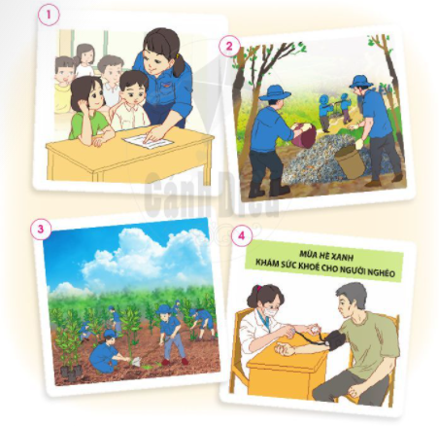  + Nói về các công việc tình nguyện trong các hình ở SGK trang 12.  + Nêu ý nghĩa của những công việc đó.  Bước 2: Làm viêc cả lớp  - GV mời đại diện một số cặp lên trình bày kết quả làm việc nhóm trước lớp.  - GV yêu cầu các HS còn lại đặt câu hỏi và nhận xét phần giới thiệu của các bạn.  - GV hoàn thiện phần trình bày của HS.  - GV yêu cầu HS trả lời câu hỏi: Kể tên một số công việc tình nguyện khác mà em biết.  Hoạt động 2: Thu thập thông tin  a. YÊU CẦU CẦN ĐẠT: Thu thập được một số thông tin về những công việc, nghề nghiệp có thu nhập, những công việc tình nguyện.  b. Cách tiến hành:  Bước 1: Làm việc nhóm 6  - GV yêu cầu HS:  + Từng cá nhân chia sẻ thông tin mà mình đã thu thập được trong nhóm.  + Cả nhóm cùng hoàn thành bảng. GV khuyến khích các nhóm có tranh ảnh minh họa.  PHIẾU THU THẬP THÔNG TIN  Tên người Nghề nghiệp Có thu nhập Tình nguyện  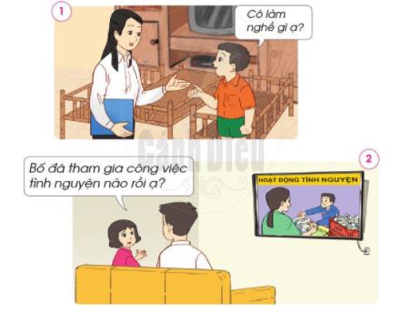  Bước 2: Làm việc cả lớp  - GV mời đại diện một số cặp lên trình bày kết quả làm việc nhóm trước lớp.  - GV yêu cầu các HS còn nhận xét phần trình bày của các bạn.  - GV bổ sung và hoàn thiện phần trình bày của HS.  - GV chốt lại nội dung toàn bài học: Trong gia đình, người lớn thường có công việc, nghề nghiệp khác nhau. Các công việc, nghề nghiệp có ý nghĩa đối với gia đình và xã hội đều được trân trọng..  3. Hoạt động củng cố, nối tiếp  - Cho HS nhắc lại các nội dung đã học  - Dặn dò HS về nhà tiếp tục ôn lại bài  - Chuẩn bị bài sau | - HS lắng nghe, tiếp thu.  - HS quan sát hình, trả lời câu hỏi.  - HS trả lời:  - Hình 1: Mở lớp dậy học.  Ý nghĩa: Giúp các trẻ không có điều kiện học tập có thể đến trường, được học kiến thức giống như bao trẻ em khác, giúp các em trở thành người có ý thức, đạo đức tốt trong xã hội.  - Hình 2: Dọn dẹp đường đi  Ý nghĩa: Giúp đường phố sạch sẽ, bảo vệ môi trường sống của mọi người.  - Hình 3:Trồng cây xanh  Ý nghĩa: Bảo vệ môi trường chống sạc lỡ, sói mòn đất.  Hình 4: Khám chữa bệnh người nghèo  Ý nghĩa: Giúp người nghèo không có điều kiện khám chữa bệnh để chữa bệnh và giúp họ theo dõi được sức khỏe của mình.  - HS trả lời: Một số công việc tình nguyện khác mà em biết: Hiến máu tình nguyện. Phát quà cho người nghèo và trẻ em đường phố. Dọn dẹp vệ sinh môi trường. Xây nhà tình thương cho người già neo đơn.  - HS thảo luận, điền vào Phiếu thu thập thông tin.  - HS trình bày.  - HS lắng nghe, tiếp thu.  Lắng nghe  Lắng nghe  Lắng nghe

IV. Điều chỉnh sau bài dạy (nếu có):
…………………………………………………………………………………………………………………………………………………………………………………………………………………………………………………………………………………………………………………………………………………………………………………………………………………………………………………………………………………………………………………………………………………………………………………………………………………………………………………………………………………………………………………

